Комплект контрольно-оценочных средств по профессиональному модулю ПМ.02Транспортировка грузов и перевозка пассажиров основной профессиональной образовательной программы (ОПОП) по профессии НПО 190631.01Автомехани
Лосев Алексей Борисович, мастер производственного обучения
Государственное бюджетное профессиональное образовательное учреждение Иркутской области «Ульканский межотраслевой техникум»
Разработка контрольно-оценочных средств по дисциплинам и профессиональным модулям
Аннотация
Контрольно-оценочные средства (КОС) предназначены для контроля и оценки образовательных достижений обучающихся, освоивших программу профессионального модуля ПМ.02 Транспортировка грузов и перевозка пассажиров основной профессиональной образовательной программы (ОПОП) по профессии НПО 190631.01 Автомеханик, КОС разработан на основании - основной профессиональной образовательной программы по профессии НПО 190631.01 Автомеханик, программы профессионального модуля ПМ.02 Транспортировка грузов и перевозка пассажиров

Общие положения
Результатом освоения профессионального модуля является готовность обучающегося к выполнению вида профессиональной деятельности: Транспортировка грузов и перевозка пассажирови составляющих его профессиональных компетенций.
ПК 1. Управлять автомобилями категорий «В» и «С».
ПК 2. Выполнять работы по транспортировке грузов и перевозке пассажиров.
ПК 3. Осуществлять техническое обслуживание транспортных средств в пути следования.
ПК 4. Устранять мелкие неисправности, возникающие во время эксплуатации транспортных средств.
ПК 5. Работать с документацией установленной формы.
ПК 6. Проводить первоочередные мероприятия на месте дорожно-транспортного происшествия.
А также общие компетенции, формирующиеся в процессе освоения ОПОП в целом:
ОК 1. Понимать сущность и социальную значимость своей будущей профессии, проявлять к ней устойчивый интерес.
ОК 2. Организовывать собственную деятельность, исходя из цели и способов ее достижения, определенных руководителем.
ОК 3. Анализировать рабочую ситуацию, осуществлять текущий и итоговый контроль, оценку и коррекцию собственной деятельности, нести ответственность за результаты своей работы.
ОК 4. Осуществлять поиск информации, необходимой для эффективного выполнения профессиональных задач.
ОК 5. Использовать информационно-коммуникационные технологии в профессиональной деятельности.
ОК 6. Работать в команде, эффективно общаться с коллегами, руководством, клиентами.
ОК 7. Исполнять воинскую обязанность, в том числе с применением полученных профессиональных знаний (для юношей).

Формой аттестации по профессиональному модулю является экзамен(квалификационный). Итогом экзамена является однозначное решение: «вид профессиональной деятельности освоен/не освоен».

Формы контроля и оценивания элементов профессионального модуля
Элемент модуля | Форма контроля и оценивания
 | Промежуточная аттестация | Текущий контроль
М.Д.К.02.01.Теоретическая подготовка водителей автомобилей категории «В»и«С» | Дифференцированный зачет | тестирование, защита реферата, наблюдение за выполнением лабораторных и практических работ
УП | Зачет | наблюдение при выполнении работ на учебной практике

2. Результаты освоения модуля, подлежащие проверке на экзамене (квалификационном)
2.1. В результате аттестации по профессиональному модулю осуществляется комплексная проверка следующих профессиональных и общих компетенций:

Таблица 2.1

Профессиональные и общие компетенции, которые возможно сгруппировать для проверки | Показатели оценки результата
ПК 1. Управлять автомобилями категорий «В» и «С». | - управление автомобилями категорий «В» и «С» в соответствии с ПДД;  - обоснованный выбор скоростного режима и предельной нагрузки на узлы и агрегаты автомобиля;
ПК 2.Выполнять работы по транспортировке грузов и перевозке пассажиров. | прием, расположение и крепление грузов в соответствии с правилами;  - соблюдение основных правил при перевозки пассажиров
ПК 3.Осуществлять техническое обслуживание транспортных средств в пути следования. | выполнение контрольного осмотра транспортного средства перед выездом на линию;
ПК 4.Устранять мелкие неисправности, возникающие во время эксплуатации транспортных средств. | обоснованный выбор скоростного режима и предельной нагрузки на узлы и агрегаты автомобиля;
ПК 5. Работать с документацией установленной формы. | оформление первичной документации в соответствии с правилами
ОК 2. Организовать собственную деятельность, исходя из целей и способов её достижения, определенных руководителем. | - выбор способов действий и средств достижения цели, адекватных поставленным задачам;  - составление плана практической работы;  - самостоятельное осуществление деятельности во время выполнения практических работ, заданий во время учебной практики
ОК 3. Анализировать рабочую ситуацию, осуществлять текущий и итоговый контроль, оценку и коррекцию собственной деятельности, нести ответственность за результаты своей работы. | - анализ рабочей ситуации;  - анализ способов выполнения действия в соответствии с конкретной ситуацией; - осуществление контроля, оценки, коррекции собственной деятельности;  - аккуратность, своевременность и точность в работе;

Общая компетенция | Показатель | Формы и методы контроля и оценки | Оценка  (да / нет)
ПК 6. Проводить первоочередные мероприятия на месте дорожно-транспортного происшествия. | действия оказания первой медицинской помощи пострадавшим при дорожно-транспортных происшествиях в соответствии с алгоритмом (правилами);  - соответствие выполняемых работ (обоснованность действий) требованиям по транспортировке пострадавших; | - оказание первой медицинской помощи пострадавшим при дорожно-транспортных происшествиях в соответствии с алгоритмом (правилами);  - соблюдение требований при транспортировке пострадавших;  - использование средств пожаротушения;  - оперативное выполнение действий в нештатных ситуациях. | Текущий контроль:  -тестирование;  -отчет по выполнению практических работ.  - экзамен в ГИБДД.
ОК1. Понимать сущность и социальную значимость своей будущей профессии, проявлять к ней устойчивый интерес. | - демонстрация устойчивой мотивации к освоению будущей профессии, выражающаяся в участии в конкурсах профессионального мастерства, чтения дополнительной литературы по профессии;  - понимание социальной значимости профессии. | - наблюдение и оценка на практических и лабораторных занятиях, при выполнении практических заданий во время учебной и производственной практики;  -профориентационное тестирование
ОК 4.  Осуществлять поиск информации, необходимой для эффективного выполнения профессиональных задач. | - отбор и анализ информации в соответствии с профессиональной задачей;  - определение способов и средств поиска информации.  - использование различных источников, включая электронные. | -выполнение и защита реферативных, практических работ.
ОК5. Использовать информационно коммуникационные технологии в профессиональной деятельности. | - показ навыков использования информационно-коммуникационные технологии в профессиональной деятельности | наблюдение и оценка на практических и занятиях при выполнении работ
ОК 6. Работать в команде, эффективно общаться с коллегами, руководством, клиентами. | участие в коллективном принятии решений, определении целей определение собственной зоны ответственности;  - достижение командой поставленной цели;  - демонстрация коммуникативных навыков | наблюдение и оценка на практических и занятиях при выполнении работ
ОК1. Понимать сущность и социальную значимость своей будущей профессии, проявлять к ней устойчивый интерес. | - демонстрация устойчивой мотивации к освоению будущей профессии, выражающаяся в участии в конкурсах профессионального мастерства, чтения дополнительной литературы по профессии;  - понимание социальной значимости профессии. | - наблюдение и оценка на практических и лабораторных занятиях, при выполнении практических заданий во время учебной и производственной практики;  -профориентационное тестирование

2.2. Требования к портфолио
Тип портфолио смешанный.
Портфолио должен содержать в себе следующие разделы:
1. Общие сведения об обучающемся.
2. Документальное подтверждение выполнения определенного вида деятельности.

Общие компетенции, для проверки которых используется портфолио:

Состав портфолио: грамоты, сертификаты за участие в вышеперечисленных мероприятиях, оценочные листы, анализ анкетирования и социологических опросов обучающегося мастером производственного обучения (соц. педагогом), аттестационный лист по учебной практике, дневник по производственной практике, приказы о поощрениях, о прохождении военных сборов и др.

3. Оценка освоения теоретического курса профессионального модуля
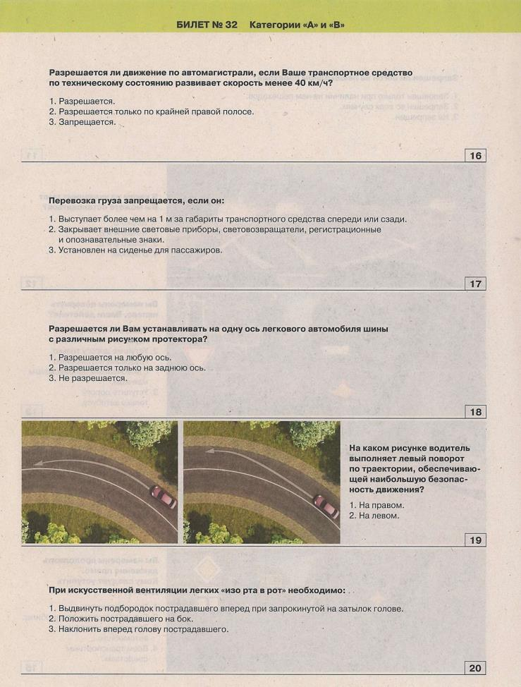
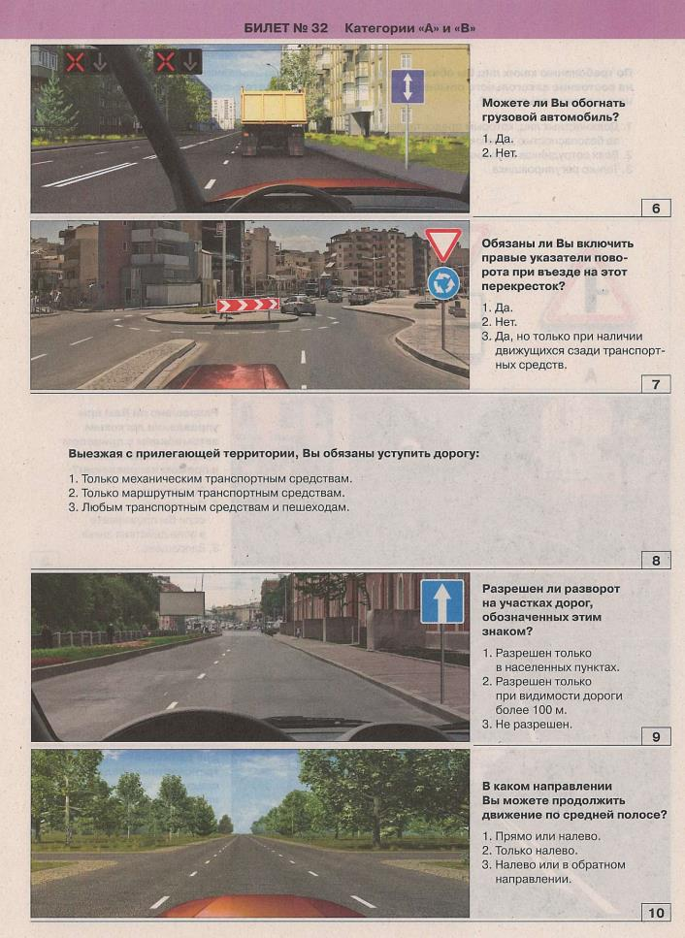
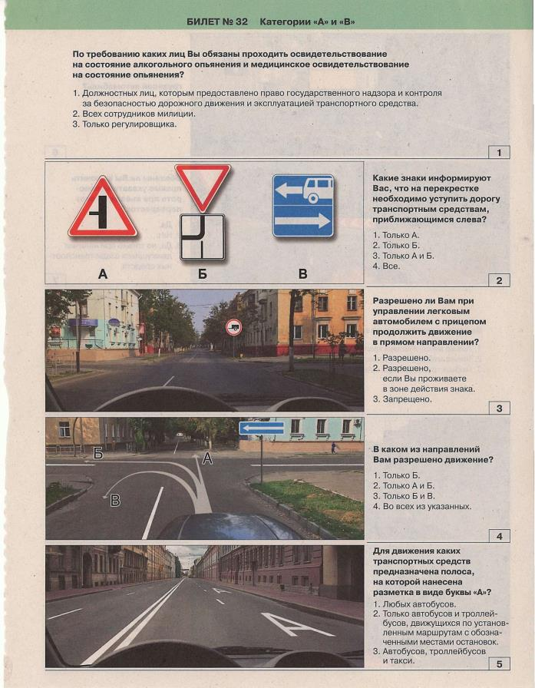
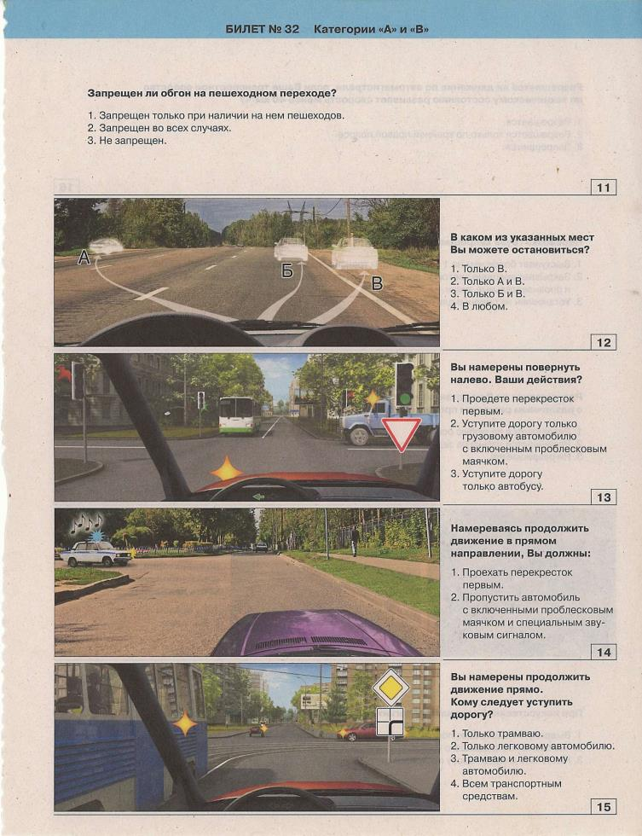
Экзаменационные билеты категории «В», «С».
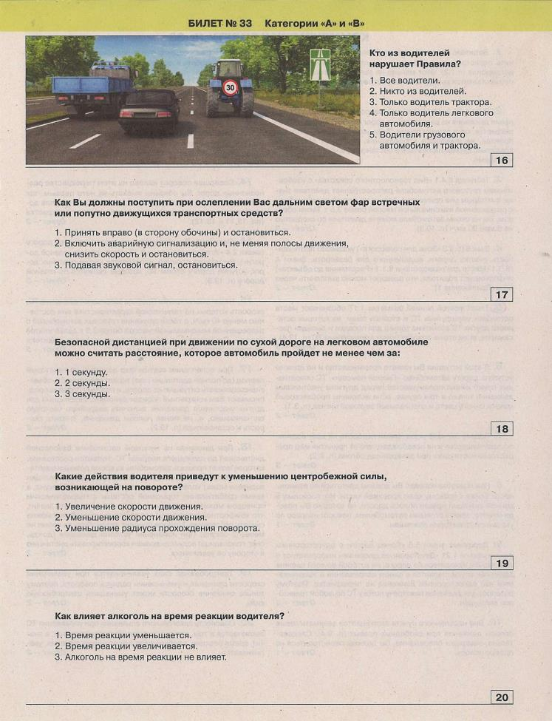
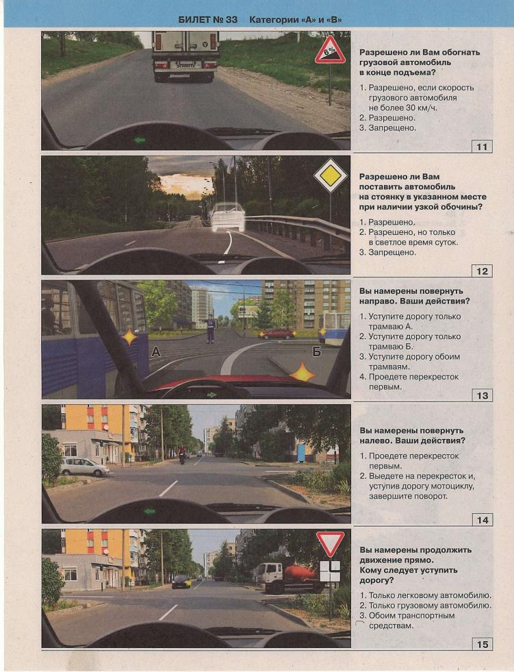
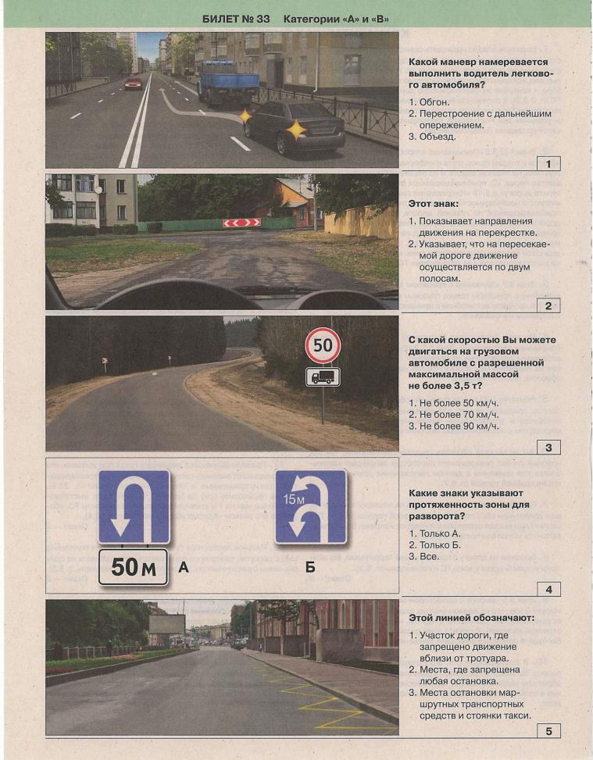
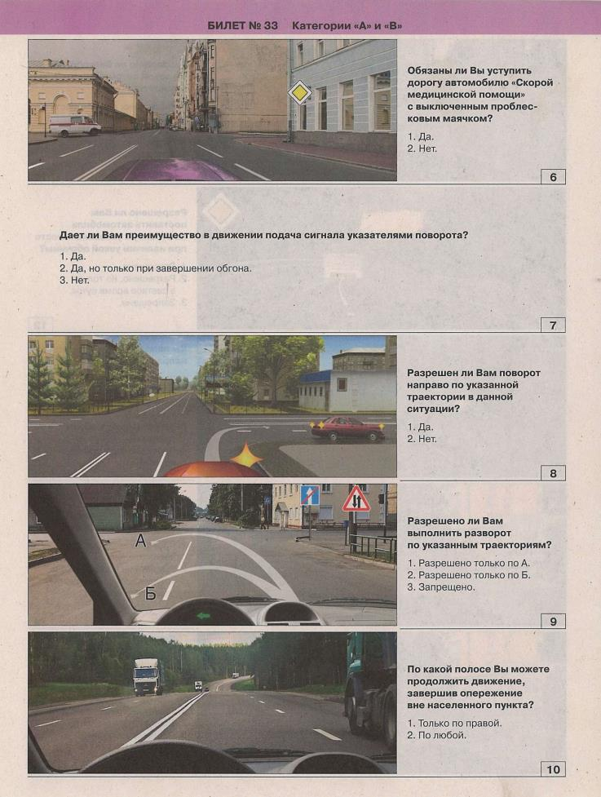
4.1. Форма аттестационного листа по учебной практике
Аттестационным листом при освоении ПМ 02

КАРТОЧКА ВОДИТЕЛЯ КАТЕГОРИИ «В», «С»
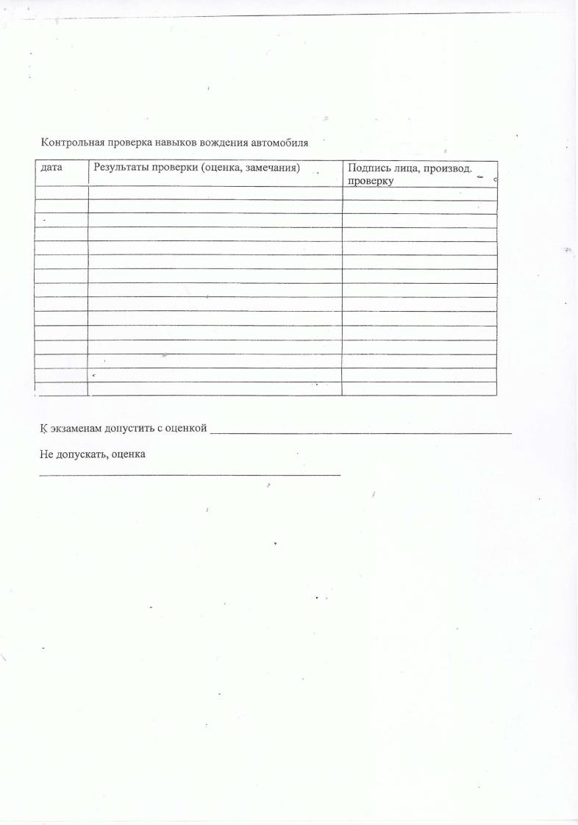
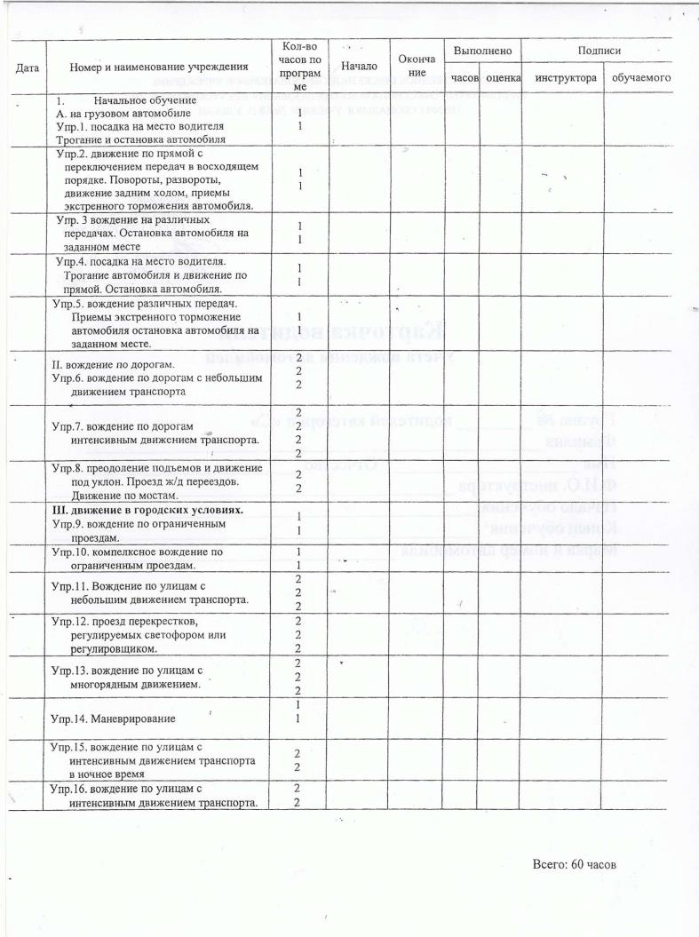
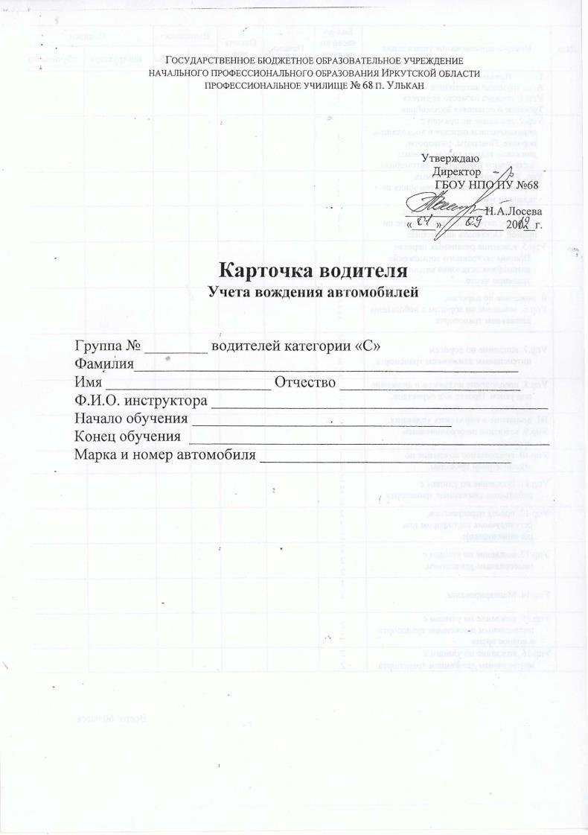
5.

Структура контрольно-оценочных материалов для экзамена (квалификационного)
I. ПАСПОРТ
Назначение:
КОМ предназначен для контроля и оценки результатов освоения
профессионального модуля ПМ.02Транспортировка грузов и перевозка пассажиров
основной профессиональной образовательной программы (ОПОП) по профессии НПО 190631.01Автомеханик
Профессиональныекомпетенции:
ПК 1. Управлять автомобилями категорий «В» и «С».
ПК 2. Выполнять работы по транспортировке грузов и перевозке пассажиров.
ПК 3. Осуществлять техническое обслуживание транспортных средств в пути следования.
ПК 4. Устранять мелкие неисправности, возникающие во время эксплуатации транспортных средств.
ПК 5. Работать с документацией установленной формы.
ПК 6. Проводить первоочередные мероприятия на месте дорожно-транспортного происшествия
Общие компетенции:
ОК 1. Понимать сущность и социальную значимость своей будущей профессии, проявлять к ней устойчивый интерес.
ОК 2. Организовывать собственную деятельность, исходя из цели и способов ее достижения, определенных руководителем.
ОК 3. Анализировать рабочую ситуацию, осуществлять текущий и итоговый контроль, оценку и коррекцию собственной деятельности, нести ответственность за результаты своей работы.
ОК 4. Осуществлять поиск информации, необходимой для эффективного выполнения профессиональных задач.
ОК 5. Использовать информационно-коммуникационные технологии в профессиональной деятельности.
ОК 6. Работать в команде, эффективно общаться с коллегами, руководством, клиентами.
ОК 7. Исполнять воинскую обязанность, в том числе с применением полученных профессиональных знаний (для юношей).

II. ЗАДАНИЕ ДЛЯ ЭКЗАМЕНУЮЩЕГОСЯ. КАТЕГОРИЯ «С». Вариант № 1

Инструкция
Внимательно прочитайте задание.
Оборудование: автомобиль ЗИЛ-130, ящики с грузом, ведро, манометр, воронка, компрессор, набор инструмента, знак аварийной остановки, полис ОСАГО.
«Выполнить работы по транспортировке штучного груза в ящиках на автомобиле ЗИЛ130»

- Изучить задание.
- Провести ЕТО.
- Предоставить транспортное средство под погрузку.
- Перевезти груз к месту разгрузки согласно маршрута.
- Выполнить мероприятия при возникновении ДТП.

ЗАДАНИЕ ДЛЯ ЭКЗАМЕНУЮЩЕГОСЯ. КАТЕГОРИЯ «В». Вариант № 1

Инструкция
Внимательно прочитайте задание.
Оборудование: автомобиль ВАЗ-2110, набор инструмента, знак аварийной остановки, полис ОСАГО.
«Выполнить работы перевозке пассажира на автомобиле ВАЗ-2110»

1. Изучить задание.
2. Провести ЕТО.
3. Перевезти пассажирасогласно маршрута.

УСЛОВИЯ

Экзамен состоит из двух частей и предусматривает одновременную проверку освоения всех профессиональных компетенций, осваиваемых в данном ПМ.
1 часть – Индивидуальные задания для экзаменующихся в форме практических работ, выполняются самостоятельно в присутствии членов экзаменационной комиссии.
2 часть – Оценка портфолио.
Экзамен проводится по подгруппам в количестве 12 человек
Количество вариантов задания для экзаменующегося – 1/12
Время выполнения задания– 30 мин.

Осуществленный процесс:
ПК 1. Управлять автомобилями категорий «В» и «С».
ПК 2. Выполнять работы по транспортировке грузов и перевозке пассажиров.
ПК 3. Осуществлять техническое обслуживание транспортных средств в пути следования.
ПК 4. Устранять мелкие неисправности, возникающие во время эксплуатации транспортных средств.
Подготовленный продукт
ПК 5. Работать с документацией установленной формы.

№ Задания | Группа компетенций | Показатели | Критерии | Оценка (выполнено/ не выполнено)
1 | ПК 1. Управлять автомобилями категорий «В» и «С». | - управление автомобилями категорий «В» и «С» в соответствии с ПДД;  - обоснованный выбор скоростного режима и предельной нагрузки на узлы и агрегаты автомобиля;  -оформление первичной документации в соответствии с правилами. | - соответствии выполненных действий по управлению автомобилями категорий «В» и «С»ПДД  - соблюдение дистанции интервала между автомобилем.  - оформление путевого листа.
 | ПК 2. Выполнять работы по транспортировке грузов и перевозке пассажиров | - прием, расположение и крепление грузов в соответствии с правилами;  - соблюдение основных правил при перевозки пассажиров; | - соответствие перевозки груза с ПДД  -соответствие перевозки пассажиров с ПДД.
 | ПК 3. Осуществлять техническое обслуживание транспортных средств в пути следования | Проведение технического обслуживания транспортного средства в пути следования | -правильности и последовательность проведения операций.
 | ПК 4. Устранять мелкие неисправности, возникающие во время эксплуатации транспортных средства | Устранение мелких неисправностей, возникающих во время эксплуатации транспортных средств | -правильности и последовательность проведения операций.
 | ОК 2. Организовать собственную деятельность, исходя из целей и способов её достижения, определенных руководителем | - постановка задач, исходя из цели;  - самостоятельный поиск путей повышения эффективности своей деятельности;  - выбор способов действий и средств достижения цели, адекватных поставленным задачам;  - составление плана практической работы;  - самостоятельное осуществление деятельности во время выполнения практических работ, заданий во время учебной практики | - выполнение поставленной задачи и цели  -обоснованный выбор способов действий и средств достижения цели, адекватных поставленным задачам.
 | ОК 3.Анализировать рабочую ситуацию, осуществлять текущий и итоговый контроль, оценку и коррекцию собственной деятельности, нести ответственность за результаты своей работы. | - анализ рабочей ситуации;  - анализ способов выполнения действия в соответствии с конкретной ситуацией;  - осуществление контроля, оценки, коррекции собственной деятельности;  - аккуратность, своевременность и точность в работе;  - понимание собственной ответственности за результаты своей работы.  - осуществление самоанализа и коррекции результатов собственной работы. | - выполнение работы с соблюдением требуемых норм, точности, своевременности, аккуратности и самоанализа.  - правильность по коррекции результатов собственной работы.
Вид профессиональной деятельности ПМ 02.Транспортировка грузов и перевозка пассажиров
(освоен / не освоен)

5.4. Защита портфолио
5.3.1. Тип портфолио смешанный
5.3.2. Проверяемые результаты обучения: ОК1, ОК4, ОК5, ОК7.
5.3.3. Критерии оценки:
Оценка портфолио
Коды проверяемых компетенций | Показатели оценки результата | Критерий | Документы | Оценка  (да / нет)
ОК1. Понимать сущность и социальную значимость своей будущей профессии, проявлять к ней устойчивый интерес. | аргументированность и полнота объяснения сущности и социальной значимости будущей профессии;  - активность, инициативность в процессе освоения профессиональной деятельности;  - наличие положительных отзывов по итогам учебной и производственной практики;  -участие в профориентационной деятельности;  - участие в конкурсах профессионального мастерства, тематических мероприятиях;  - эффективность и качество выполнения домашних самостоятельных работ;  изучение профессиональных периодических изданий, профессиональной литературы | - участие в деятельности кружков профессионального творчества  - участие во внебюджетной деятельности ОУ  - участие в ярмарках, выставках, конкурсах профессионального мастерства | - грамоты  - благодарности  - сертификаты  - дипломы  - свидетельства  - отзывы руководителей, педагогических работников, родителей, одногруппников  - описание собственной деятельности
ОК 4.  Осуществлять поиск информации, необходимой для эффективного выполнения профессиональных задач. | - Оперативный поиск необходимой информации;  - отбор, обработка и результативное использование необходимой информации для эффективного выполнения профессиональных задач; | - оперативность и самостоятельность поиска информации в нестандартной ситуации. | -грамоты  -благодарности  -сертификаты  -дипломы  -свидетельства  -отзывы руководителей, педагогических работников, родителей, одногруппников  описание собственной деятельности
ОК 5.  Использовать информационно-коммуникационные технологии в профессиональной деятельности. | -Использовать информационно-коммуникационные технологии в профессиональной деятельности. | -показ навыков использования информационно-коммуникационные технологии в профессиональной деятельности. | - грамоты  - благодарности  - сертификаты  - дипломы  - свидетельства  - отзывы руководителей, педагогических работников, родителей, одногруппников  описание собственной деятельности
ОК7. Исполнять воинскую обязанность, в том числе с применением полученных профессиональных знаний (для юношей). | моральная и физическая готовность к исполнению воинской обязанности;  -применение профессиональных знаний в ходе прохождения воинской службы. | - наличие приписного свидетельства  - прохождение курсов вождения при ДОСААФ  - прохождение военных сборов | - грамоты  - благодарности  - сертификаты  - дипломы  - свидетельства  - отзывы руководителей, педагогических работников, родителей, одногруппников  - описание собственной деятельности

Профессиональные и общие компетенции в соответствии с разделом 2 программы профессионального модуля

